Circular Externa
25 de abril de 2025
SGF-0962-2025
SGF-PUBLICO

Dirigida a:

- Bancos Comerciales del Estado
- Bancos Creados por Leyes Especiales
- Bancos Privados
- Organizaciones Cooperativas de Ahorro y Crédito
- Empresas Financieras no Bancarias
- Asociaciones Mutualistas de Ahorro y Crédito
- Otras Entidades Financieras
- Secretaria Sistema de Banca de Desarrollo
- Casas de Cambio
- Personas físicas y jurídicas inscritas ante la SUGEF de conformidad con lo dispuesto en los artículos 15 y 15 Bis de la Ley sobre estupefacientes, sustancias psicotrópicas, drogas de uso no autorizado, actividades conexas, legitimación de capitales y financiamiento al terrorismo, N°7786.

Asunto: Mantenimiento en la plataforma tecnológica de SICVECA.

El Intendente General de Entidades Financieras,

Considerando que:

- Es necesario realizar trabajos de mantenimiento en la plataforma tecnológica de SICVECA.
- La actualización genera cambios en el inicio de sesión de la plataforma.
- La disponibilidad de SICVECA se verá afectada durante la realización de los trabajos de mantenimiento.

Comunica:

- Que los sistemas de información SICVECA estarán fuera de servicio desde las 6:00 p.m. hasta las 10:00 p.m. del 30 de abril del 2025 por mantenimiento de la plataforma tecnológica.

- Tras la actualización de la herramienta, al inicio de la sesión el usuario va a visualizar la lista de sujetos supervisados a los cuales tiene acceso y deberá seleccionar la entidad o persona, que sea de su interés para realizar cualquier trámite por medio de SICVECA.

- Se mantienen los canales de comunicación dispuestos en los contactos de cada clase de datos de SICVECA por parte de esta Superintendencia (https://www.sugef.fi.cr/manuales/manual_de_informacion_sicveca/).

Atentamente,

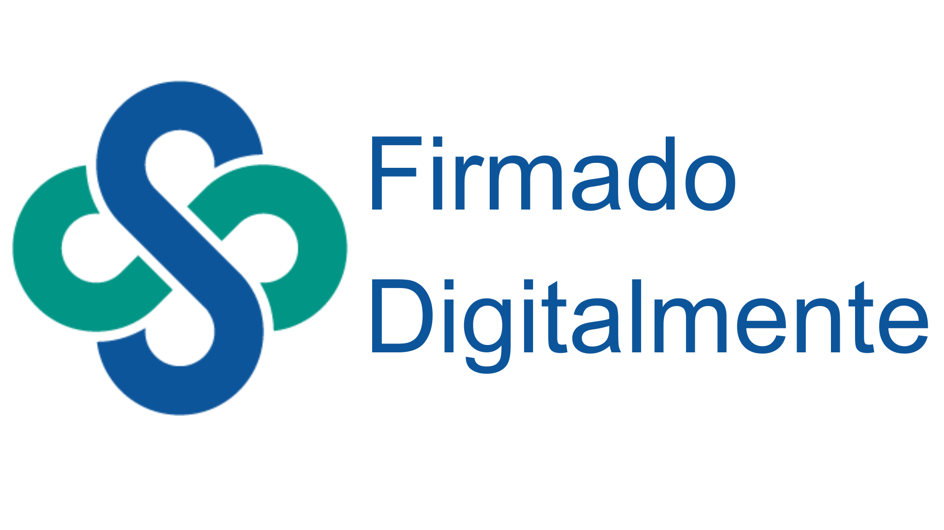
Jose Carlos Rojas Vargas
Intendente

RCA/SDO

